***Классный час «Воронежский край – моя малая родина»***

**Пояснительная записка**

В настоящее время актуальной становится проблема формирования гражданской позиции у современной молодежи. Воспитание чувства патриотизма, любви к своей Родине, гордости за свою страну занимает при этом центральное место. Воспитание зрелой гармоничной личности невозможно без формирования ее мировозрения, системы ценностей, общей культуры поведения.

Данный классный час адресован учащимся 1-2 классов, отдельные части могут использоваться и для более старших ребят.

**Цели и задачи мероприятия:**

Образовательные:

1. Актуализировать знания учащихся о своей малой Родине – Воронежской области, Аннинском районе.

2. Привлечь внимание учащихся к культурному, природному и историческому наследию малой Родины – Воронежской области.

3. Показать значение Родины в жизни каждого человека.

Развивающие:

1. Расширять кругозор учащихся, изучая исторический материал о своей малой Родине – Воронежской области, Аннинском районе.

2. Развивать навыки ораторского искусства и публичных выступлений.

3. Развивать навыки устной речи.

Воспитательные:

1. Побудить интерес к изучению истории своей области, района, истории своего поселка.

2. Воспитывать чувство патриотизма, любви и гордости за свою малую родину.

3. Способствовать формированию гражданской позиции учащихся, чувства принадлежности к своему краю.

**Формируемые УУД:**

Регулятивные:

- умение определять и формулировать цель занятия.

Личностные:

- формировать эстетические чувства, мотивационную основу учебной деятельности, т.е. желание у детей больше узнавать о своем крае.

Познавательные:

 - умение перерабатывать полученную информацию, сравнивать объекты, проводить сравнение, строить высказывание в устной форме, развивать наблюдательность.

Коммуникативные:

 - контролировать свои действия в коллективной работе, проявлять инициативу, слушать и вступать в диалог, формулировать собственное мнение и позицию.

**Оборудование:** презентация, цветные карандаши, карточки с картами Воронежской области, с разрезанной загадкой о Доне; набор карточек для отбора в группах.

|  |  |  |
| --- | --- | --- |
| **Ход классного часа** | **Презентационное сопровождение** | **Деятельность учащихся** |
| **1. Сообщение темы. Целевая установка.**  - Ребята, сегодня мы собрались на классный час, тему которого постарайтесь определить самостоятельно. Послушайте отрывок одного стихотворения и попробуйте понять, о чём идёт речь:  *«Она – начало всех моих дорог. Здесь где-то детство кроткое осталось, Осталась юность полная тревог, А может быть, останется и старость…»*  Высказывания ребят…..  ВЫВОД:  - Это отрывок воронежского поэта Анатолия Ионкина о воронежской улице Депутатской, где прошло его детство и юность. Он пишет о своей родине, о малой родине. Вот об этом пойдёт сегодня речь. Тема классного часа – «Воронежский край – моя малая родина» | Слайд 1 | Слушание стихотворения  Высказывание своего предположения о тематике классного часа |
| **2.** **Разделение понятий «Родина» и «малая родина».**  А сейчас посмотрите на карту и сравните нашу страну по размеру с другими странами.  - Какая страна занимает самую большую площадь? (Россия – моя Родина)  - Назовите столицу нашей Родины. (Москва)  ВЫВОД:  - Все мы живём в огромной стране, название которой – Россия. Россия – самая большая страна на свете. Границы России проходят и по суше, и по морю. Наша страна очень красива и богата. Все это наша Родина. | слайд 2  слайд 3  слайд 4 | Рассматривание карты на слайде № 2  Осмысление вопросов учителя и ответы на них. |
| - Вслушайтесь в слова стихотворения З. Александровой «Родина» (Иноземцева Анжелика)  *Если скажут слово «родина»,*  *Сразу в памяти встаёт*  *Старый дом, в саду смородина,*  *Толстый тополь у ворот.*  *У реки берёзка-скромница*  *И ромашковый бугор...*  *А другим, наверно, вспомнится*  *Свой родной московский двор.*  *В лужах первые кораблики,*  *Где недавно был каток,*  *И большой соседней фабрики*  *Громкий радостный гудок.*  *Или степь от маков красная,*  *Золотая целина...*  *Родина бывает разная,*  *Но у всех она одна!* |  | Декламирование  и слушание стихотворения |
| - Все мы жители одной страны России, но есть на территории нашей Родины место, которое мы называем «моя малая родина».  - Как вы думаете, что это за место? (Воронежская область)  - Что значит моя? (МОЯ – потому что здесь я живу, здесь моя семья, мои друзья, мой дом, моя улица, моя школа…)  - Что значит малая? (МАЛАЯ – потому что это маленькая частичка моей необъятной страны.)  - Что значит родина? (РОДИНА – потому что здесь живут родные моему сердцу люди.)  ВЫВОД:  - Что же такое для человека РОДИНА? Это страна, в которой он живёт, т.е. большая Родина. Есть у человека и малая родина, т.е. то место, где он родился и живёт; березка у родного порога; место, где жили и живут его родители, близкие. Наверное, все это и есть родина, то есть родное место. | Слайд 5  Слайд 6 | Рассматривание карты на слайде № 5  Обдумывание вопросов, рассуждения, ответы на них |
| - Послушаем, как об этом говорит поэтесса И.Токмакова в своём стихотворении «Родина» (Свистов Виктор)  *Родина - слово большое, большое!*  *Пусть не бывает на свете чудес,*  *если сказать это слово с душою,*  *глубже морей оно, выше небес.*  *В нём умещается ровно полмира:*  *мама и папа, соседи, друзья,*  *город родимый, родная квартира,*  *бабушка, школа, котёнок... и я.*  *Зайчик солнечный в ладошке,*  *куст сирени за окошком*  *и на щёчке родинка –*  *это тоже Родина.* |  | Декламирование  и слушание стихотворения |
| **3. Знакомство с Воронежской областью.**  - Предлагаю поближе познакомиться с нашей малой родиной – Воронежским краем.  - Посмотрите на карту нашей области и определите, на какой материк по форме похожа территория Воронежской области? (На Африку)  ВЫВОД:  - Итак, мы выяснили, что по форме наша Воронежская область напоминает материк Африку. | Слайд 7  Слайд 8 | Рассматривание формы Воронежской области, сравнение её с формами материков, высказывание собственных точек зрения. |
| **4. Поиск Аннинского района на карте Воронежской области**  - Рассмотрим теперь нашу область на следующем слайде.  Что можете сказать о данном рисунке? (Воронежская область поделена на части - районы)  - Посчитайте в паре, сколько районов в Воронежской области? (32 административных района – Приложение № 1)  - Найдите наш Аннинский район. Возьмите карточку с контуром области (образец на слайде), поделённом на районы и закрасьте на данной карточке наш район любым цветным карандашом. (Приложение № 2)  ВЫВОД:  - О каких новых знаниях вы сможете рассказать дома? (ответы ребят) | Слайд 9  Слайд 10 | Рассматривание территориальной составляющей, подсчёт муниципальных районов, поиск и раскрашивание территории Аннинского района |
| **5. Знакомство с символикой Воронежской области и Аннинского района.**  - Рассмотрим следующий слайд. Что можете сказать об увиденном? (Это символы нашей области - герб и флаг)  - Герб Воронежской области утверждён 1 июля 1997 года. Автор герба Михаил Медведев.  - На червлёном щите мы видим справа сложенную из золотых крупных камней гору, на склоне которой - опрокинутый серебряный кувшин, изливающий серебряную воду. Щит увенчан золотой императорской короной. Его держат орлы с червлёными языками, золотыми лапами и клювами. У подножия положены накрест два золотых пушечных ствола, из жерл которых исходит червленое, окруженное серебряным дымом пламя.  Снизу и по сторонам пушечные стволы окружены двумя золотыми дубовыми ветвями, соединенными черенками накрест под центром щита и расходящимися вниз и в стороны, и обвиты двумя лентами ордена Ленина.  - Ныне действующий флаг утверждён 30 мая 2005 года.  - Флаг Воронежской области представляет собой прямоугольное полотнище красного цвета, воспроизводящее композицию герба Воронежской области: выходящую от древка жёлтую гору, сложенную из крупных камней, на склоне которой — белый опрокинутый кувшин, изливающий белую воду. | Слайд 11 | Рассматривание герба и флага Воронежской области, восприятие информации о них |
| - На следующем слайде символика нашего Аннинского района и посёлка Анна.  Здесь мы видим Церковную главку символизирующую Христо-Рождественский храм, расположенный в поселке Анна, что является символом веры и духовности.  Христо-Рождественский храм запечатлён на гербе и флаге посёлка Анна.  ВЫВОД:  - Ребята, встаньте те, кто сможет теперь определить символы Воронежской области, Аннинского района и посёлка Анна? | Слайд 12 | Рассматривание герба и флага Аннинского района, восприятие информации о них |
| **6. Край, в котором мы живём.**  - Ребята нашего класса подготовили ещё одно стихотворное произведение «Край, в котором ты живёшь», автором которого является Юрий Энтин. Вслушайтесь в эти слова:  (Тютина Екатерина, Васильев Ярослав)  *Мы играем возле дома*  *И зимой, и летом.*  *Все давным-давно знакомы*  *В милом доме этом!*  *Посмотри, как хорош*  *Дом, в котором ты живёшь!*  *Слышишь, улица родная,*  *Нет тебя чудесней!*  *Мы по улице шагаем*  *Вместе с нашей песней!*  *Посмотри, как хорош*  *Город тот, где ты живёшь!*  *Нашим самым дружным хором*  *Песенка поётся.*  *Дом, и улица, и город*  *Родиной зовётся!*  *Посмотри, как хорош*  *Край, в котором ты живёшь!* |  | Декламирование  и слушание стихотворения |
| - Как вы думаете, чем хорош наш Воронежский край? (высказывания ребят)  - Черноземный Воронежский край!            Здесь нет заснеженных горных вершин, ярких красок южного неба, однако эти места никого не оставляют равнодушными. Неяркая скромная красота нашего края приятна сердцу каждого русского человека.           Километр за километром бежит дорога среди ровных полей и лесных полос Каменной степи, шумит знаменитый Шипов лес, радует глаз разнотравьем и ковылями бескрайняя Хрипунская степь, стремительно несут свои быстрые воды Хопер и Дон; поднимаются высоко в небо дубы и сосны Корабельной рощи, заманивают в прохладные воды лесные озера Усманского бора, а удивительные меловые горы Дивногорья хранят тайны древних пещер…           Впрочем, мы любим родные места не за богатство полезных ископаемых или перечень достопримечательностей… Они прекрасны потому, что эта самая обыкновенная земля – часть родины. И чем больше узнаешь свой край, тем сильнее начинаешь любить и ценить каждый ее заповедный уголок.  - И всё это наша малая родина – Воронежский край. | Слайд 13  Слайд 14  Слайд 15  Слайд 16  Слайд 17 | Слушание и восприятие информации о природе Воронежской области |
| Отгадывание загадки  - Попробуйте отгадать загадку, относящуюся к нашей малой родине. Поработаем в парах. Составьте из 4 частей загадку (Приложение № 3) и отгадайте её:  *Течет река на просторе,*  *Поит Азовское море,*  *Вдоль ее берегов*  *Тула, Воронеж, Ростов.*  - У кого получилась загадка, прочитайте всему классу.  - О какой реке идёт речь в загадке? (о Доне)  ВЫВОД:  - Молодцы. Действительно это главная река нашей области Дон. | Слайд 18 | Составление загадки из разрозненных частей, отгадывание её |
| **7. Поиск по карте главной реки Воронежской области**  **-** Предлагаю ещё раз обратиться к карте Воронежской области (слайд 19) на карточках, попробуйте найти реку Дон и обвести её карандашом синего цвета. (Приложение № 4)  Река Дон протекает по всей территории нашей области с севера на юг.  Проверим свою работу, выйдем к доске и продемонстрируем, что получилось у вас.  ВЫВОД:  - Красива природа нашего края, нам дороги животные и растения, которыми славится наша область: дубравы и сосновые леса, бобр, выхухоль, благородный олень и лось, кабан, цапля и многие другие животные  В Красную книгу Воронежской области занесены 382 вида животного мира и 373 вида растительного мира. | Слайд 19  Слайд 20  Слайд 21  Слайд 22 | Поиск по карте реки Дон, обводка её синим карандашом |
| **8. Чем ещё славится Воронежский край?**  - Поработаем группами. Разобьёмся на 6 групп по 5 человек. Ваша задача выбрать из предложенных картинок те, которые относятся к Воронежской области. (Приложение № 5)  Черноземные почвы - одни из самых плодородных в мире – занимают около 75 % территории Воронежской области. Черноземы являются самым ценным богатством и незаменимым [ресурсом](http://www.okrae.odbvrn.ru/obshchaya-informatsiya/resursy) сельского и лесного хозяйства нашего края.  «Воронежское море» - так называют местные жители Воронежское водохранилище, разделяющее город Воронеж на левый и правый берег, за его размеры (длина водоема около 30 километров, ширина – около 2 км, средняя глубина около 2,9 метров)             Водохранилище на реке Воронеж было построено в 1972 году, и стало первым в истории нашей страны рукотворным водоемом таких масштабов в черте города.  Воронежский рысак – ещё одна достопримечательность нашего края. Порода орловский рысак выведена в конце XVIII - начале XIX века на Хреновском конном заводе, который существует и сейчас и находится в селе Хреновое Бобровского района Воронежской области. Лошади этой породы очень красивы, имеют крупный рост.Они сильны и выносливы в работе.  На Воронежском экскаваторном заводе в годы ВОВ были изготовлены первые реактивные установки «Катюши», а на авиационном заводе – самолёт-штурмовик Ил-2, прозванный в годы ВОВ « летающим танком».  Знаменит наш край и сладостями – воронежскими фирменными конфетами: «Воронежские», «Песни Кольцова», «Никитинские».  ВЫВОД:  Всё это заслуга людей, живущих и проживающих ранее в нашем крае. Благодаря им славится наш край – Воронежская область. | Слайд 23  Слайд 23 Слайд 23  Слайд 23  Слайд 23  Слайд 23 | Работа в группах по отбору картинок, относящихся к Воронежской области.  Проверка выполненной работы.  Восприятие информации учителя |
| **9. Люди, прославившие Воронежский край**  Родом из Воронежа знаменитые русские поэты: Кольцов Алексей Васильевич. Его имя носят академический театр драмы, гимназия, улица, сквер… Самуил Яковлевич Маршак, Иван Саввич Никитин; писатель Бунин Иван Алексеевич.  Сказки о Лисе и Журавле, о Теремке, о Пузыре, Соломинке и Лапте, о Колобке - такие родные для всех нас стали благодаря пересказам выдающегося русского ученого-фольклориста и сказочника Афанасьева Александра Николаевича.  Знаменитая собака Белый Бим Чёрное ухо появилась на свет из-под пера воронежского писателя Троепольского Гавриила Николаевича.  Среди тех, кто оставил на Воронежской земле свой значимый след, особое место занимает писатель Андрей Платонов. С его произведениями вы обязательно познакомитесь на уроках литературы начиная с 5 класса.  Песков Василий Михайлович – знаменитый журналист, публицист, знаток природы и путешественник, автор многих книг о природе тоже родом из Воронежской области.  А вот в нашем Аннинском районе в селе Старая Тойда родилась знаменитая сказочница, частушечница и песенница Анна Николаевна Королькова. Ещё маленькой не умея писать, она помнила наизусть 132 сказки, не считая сказов и преданий. В годы ВОВ, живя в своём родном селе, она организовала хор и организовывала поездки на фронт с выступлениями. В дальнейшем созданный ею хор стал основой Воронежского русского народного хора, о чём свидетельсвтует памятная доска на здании ДК в посёлке Анна.  ВЫВОД:  Вот такие знаменитые люди жили и творили в нашем крае, прославляя нашу малую родину. А нам остаётся жить, гордиться своей малой родиной – Воронежским краем, Аннинским районом и делать всё, чтобы наш край становился ещё лучше и краше. | Слайд 24  Слайд 25  Слайд 26  Слайд 27 | Восприятие информации учителя |
| **10. Итог**  О нашей малой родине можно рассказывать ещё много, но наше время истекает. Сегодня мы остановимся, осмыслим всё услышанное.  Историю своей страны и своего края должен знать любой уважающий себя человек, любой гражданин России.  - Кто из вас сегодня испытал гордость за свою малую родину?  Гордись тем, что ты - гражданин великой многонациональной России!  Прослушаем в исполнении ребят ещё одно стихотворение Михаила Матусовского «С чего начинается Родина?»  *С чего начинается Родина?*  *С картинки в твоем букваре,*  *С хороших и верных товарищей,*  *Живущих в соседнем дворе.*  *А может, она начинается*  *С той песни, что пела нам мать.*  *С того, что в любых испытаниях*  *У нас никому не отнять.*  *С чего начинается Родина?*  *С заветной скамьи у ворот.*  *С той самой березки, что во поле,*  *Под ветром склоняясь, растет.*  *А может, она начинается*  *С весенней запевки скворца*  *И с этой дороги проселочной,*  *Которой не видно конца.*  *С чего начинается Родина?*  *С окошек, горящих вдали,*  *Со старой отцовской буденовки,*  *Что где-то в шкафу мы нашли.*  *А может, она начинается*  *Со стука вагонных колес*  *И с клятвы, которую в юности*  *Ты ей в своем сердце принес.*  *С чего начинается Родина?..* |  |  |
| Краеведческий интернет-ресурс **«Детям о Воронежском крае»** http://www.okrae.odbvrn.ru/aboutproject |  |  |

Приложение № 1

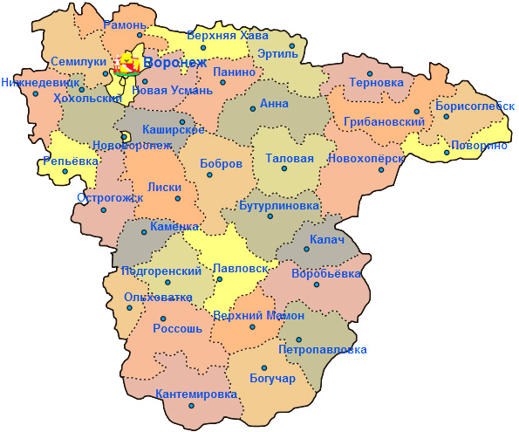

Приложение № 2

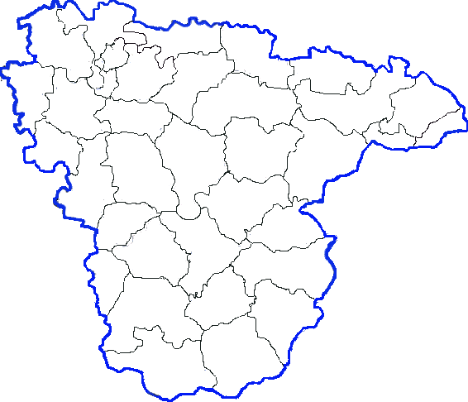

Приложение № 3

|  |
| --- |
| ***Течет река на просторе,*** |
| ***Поит Азовское море,*** |
| ***Вдоль ее берегов*** |
| ***Тула, Воронеж, Ростов.*** |

Приложение № 4

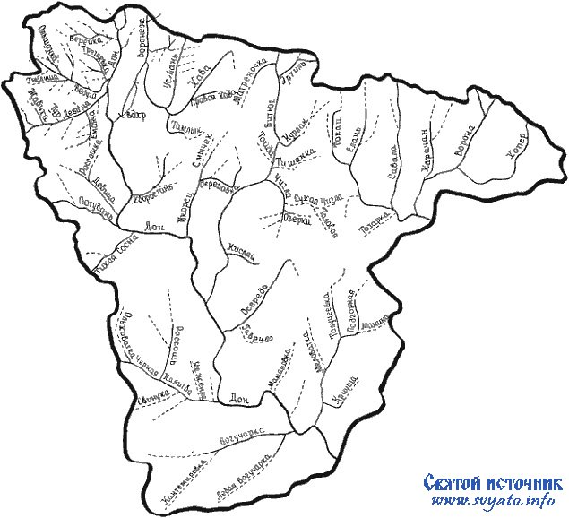

Приложение № 5

